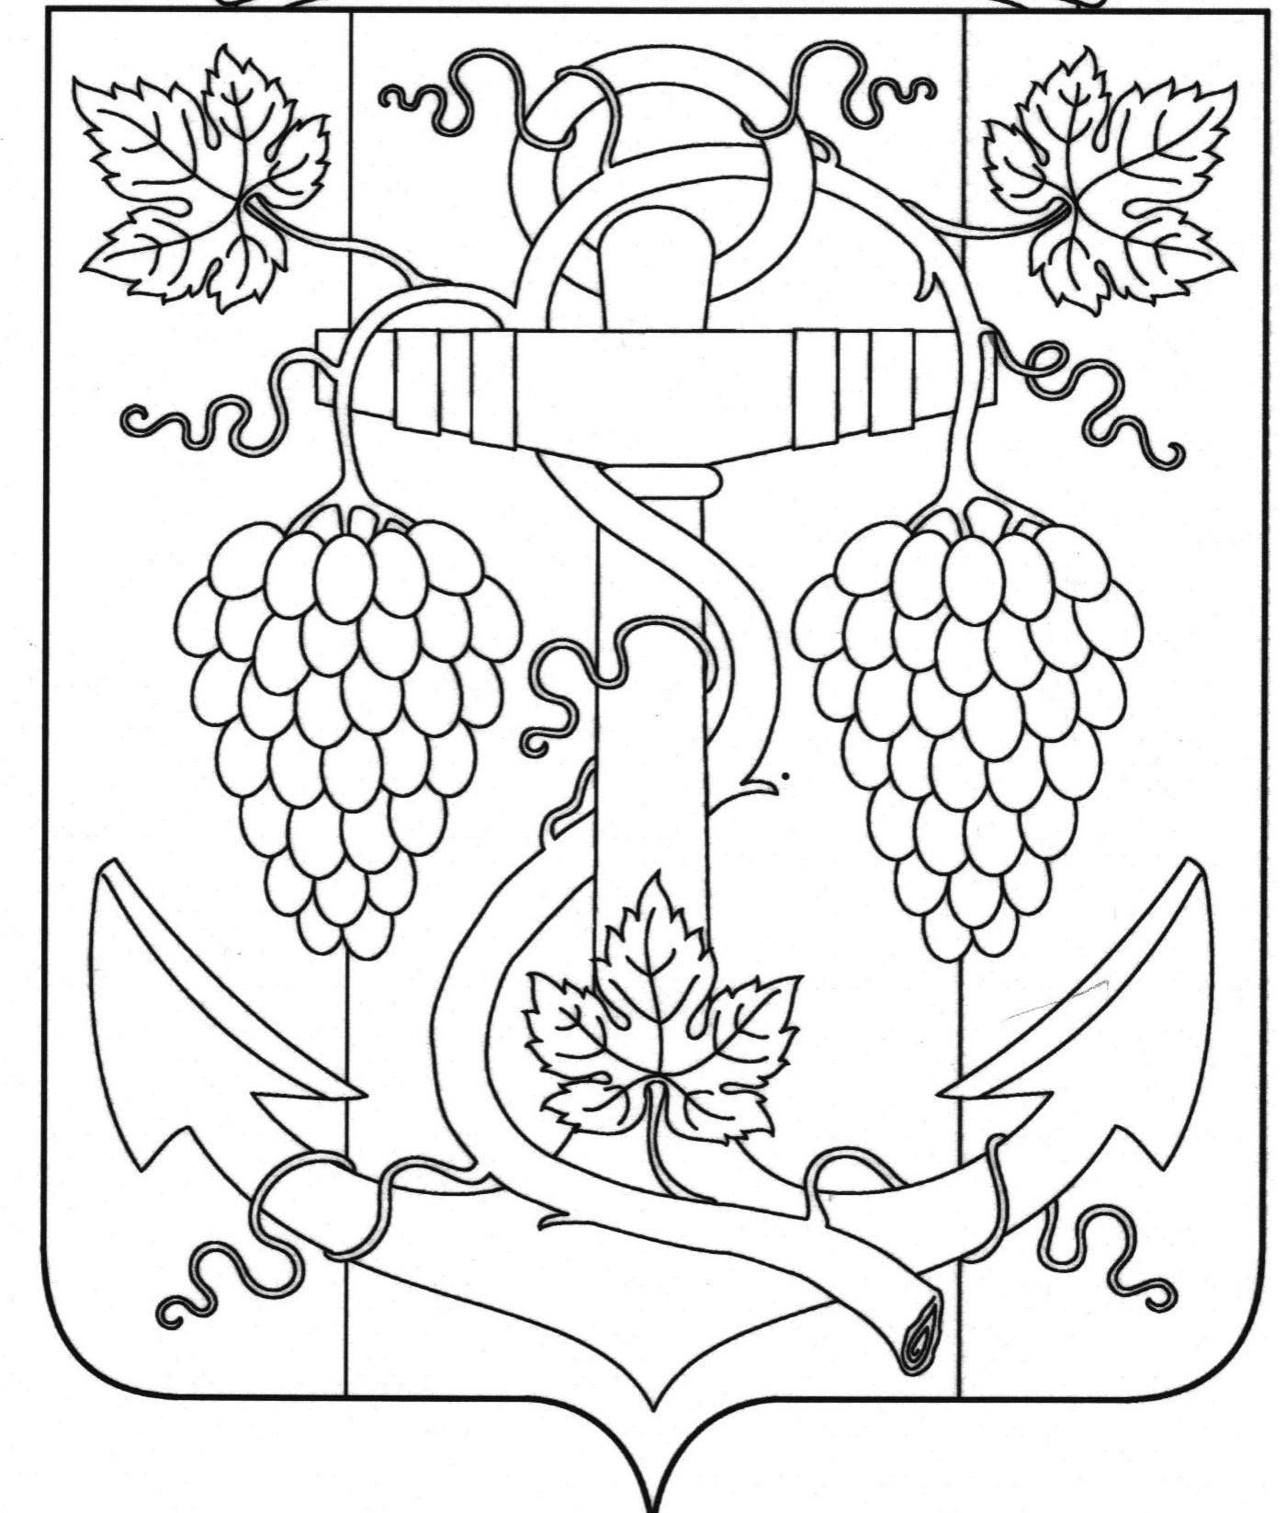

АДМИНИСТРАЦИЯ ЗАПОРОЖСКОГО СЕЛЬСКОГО ПОСЕЛЕНИЯ
ТЕМРЮКСКОГО РАЙОНА

ПОСТАНОВЛЕНИЕ

от 15.10.2018 № 207
ст-ца Запорожская

О присвоении почтовых адресов земельному участку и расположенному на нем жилому дому в пос. Ильич, улица Светлая, 24

В соответствии с пунктом 21 части 1 статьи 14 Федерального закона от 6 октября 2003 года № 131-ФЗ «Об общих принципах организации местного самоуправления в Российской Федерации», постановлением главы Запорожского сельского поселения Темрюкского района от 17 июня 2016 года № 196 «Об утверждении административного регламента о предоставлении муниципальной услуги (присвоения, изменения и аннулирования адресов)», рассмотрев заявление гражданки Подольской Нины Георгиевны об уточнении почтовых адресов земельному участку и расположенному на нем жилому дому в пос. Ильич, улица Светлая, 24, в связи с тем, что земельный участок с кадастровым номером 23:30:0102004:211, общей площадью 1052 кв.м имеет адрес: Краснодарский край, Темрюкский район, п. Ильич, ул. Светлая, 24, а расположенный на нем одноэтажный жилой дом с кадастровым номером 23:30:0102004:347 имеет адрес: Краснодарский край, Темрюкский район, п. Ильич, ул. Светлая, 24, что в соответствии со статьей 1 Земельного кодекса Российской Федерации нарушает принцип единства судьбы земельных участков и прочно связанных с ними объектов, в целях упорядочения адресного хозяйства на территории Запорожского сельского поселения Темрюкского района п о с т а н о в л я ю:
1. Присвоить почтовый адрес земельному участок с кадастровым номером 23:30:0102004:211, общей площадью 1052 кв.м:
- Российская Федерация, Краснодарский край, Темрюкский муниципальный район, Запорожское сельское поселение, поселок Ильич, улица Светлая, 24
2. Присвоить почтовый адрес одноэтажному жилому дому с кадастровым номером 23:30:0102004:347, общей площадью 43,0 кв. м, принадлежащего на праве собственности Н.Г.Подольской:

2

- Российская Федерация, Краснодарский край, Темрюкский муниципальный район, Запорожское сельское поселение, поселок Ильич, улица Светлая, 24.
2. Рекомендовать гр. Н.Г.Подольской обратиться в Темрюкский отдел Управления федеральной службы государственной регистрации, кадастра и картографии (Росреестр) по Краснодарскому краю с целью внесения изменений в учетную документацию.
3. Контроль за выполнением настоящего постановления возложить на начальника отдела земельных и имущественных отношений администрации Запорожского сельского поселения Темрюкского района А.В.Вовк.
4. Постановление вступает в силу со дня его подписания.

Глава Запорожского сельского поселении
Темрюкского района Н.Г. Колодина

ЛИСТ СОГЛАСОВАНИЯ

проекта постановления администрации Запорожского сельского поселения
Темрюкского района
от 15.10 .2018 № 207

«О присвоении почтовых адресов земельному участку и
расположенному на нем жилому дому в пос. Ильич, улица Светлая, 24»

Проект внесен и составлен:
Начальник отдела земельных и
имущественных отношений А.В.Вовк

Проект согласован:
Заместитель главы
Запорожского сельского поселения
Темрюкского района Н.А. Семенов

Начальник общего отдела И.В.Рыбина

